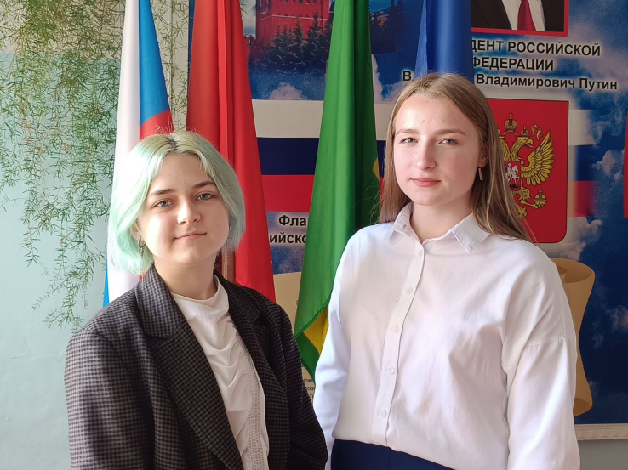**Мокрова Елизавета Михайловна** – ученица 9 «А» класса, кандидат на должность председателя Совета Старшеклассников. Принимаю активное участие в общественной жизни школы, учусь на отлично, юнармеец, активист молодежного центра. Ответственная, целеустремленная, трудолюбивая, отзывчивая.

**Поляковская Полина Николаевна** – ученица 9 «А» класса, кандидат на должность заместителя председателя Совета Старшеклассников. Очень творческая личность, изучаю два языка, хорошистка. Всегда готова прийти на помощь, поддержать.

Почему именно мы?

**Школа – наш второй общий дом**, который мы должны беречь, заботиться и стараться сделать его еще лучше. Хотим, чтобы все обучающиеся стали единой сплоченной командой, выручали друг друга, помогали. Вместе у нас получится все!

Мы готовы выслушать ваши идеи и предложения, рассмотреть их и поддержать.

Чтобы каждый ученик нашей школы мог развивать свои таланты, а возможно и открывать новые, мы предлагаем сделать клубы по интересам: музыкальный, художественный, литературный, писательский, научный.

**ВЫБОР ЗА ВАМИ!**